**Приложение 1**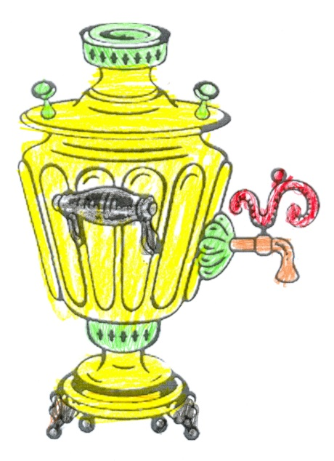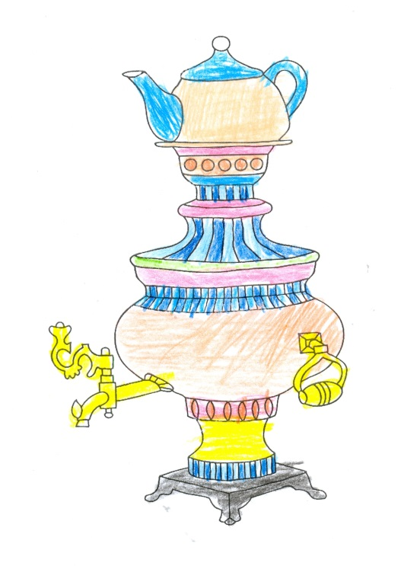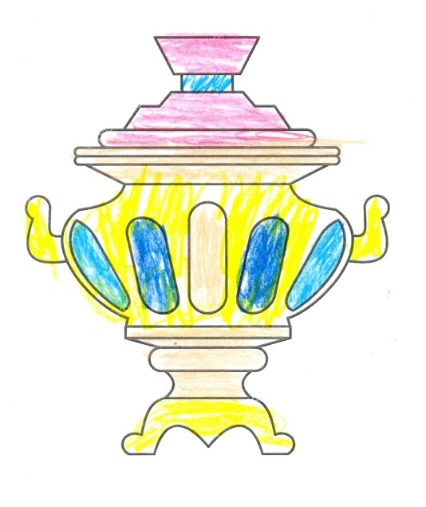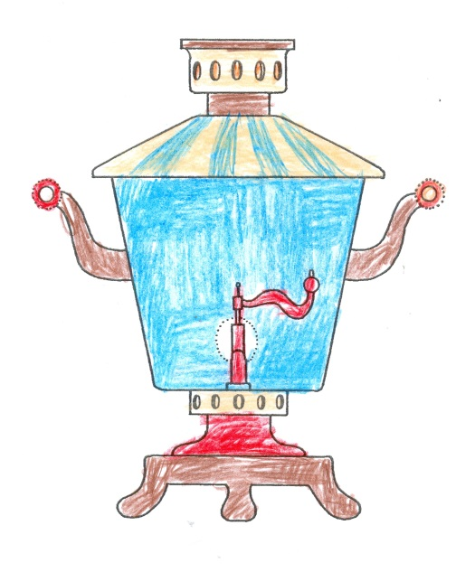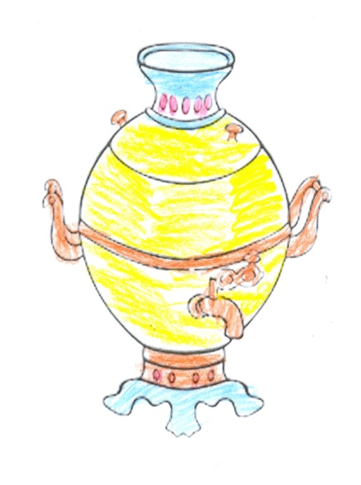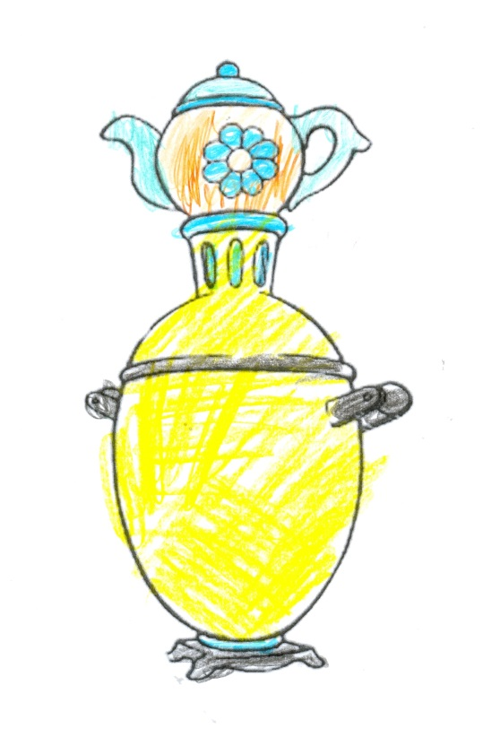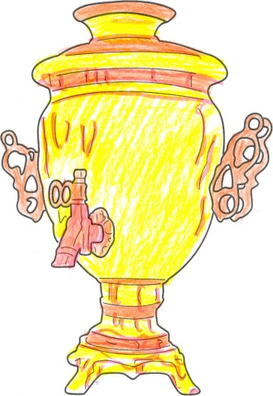 «Самовары»

Автор: Владислав Шилов

Автор: Семён Морозов

Автор: Артём Кабанов

Автор: Елизавета Куликовская

Автор: Виктория Александрова

Автор: Валерия Иванова

Автор: Екатерина Багаева